Данилов Павел Р3110

Домашнее задание 3

Вариант 9

|  |  |  |  |  |  |  |  |  |  |  |  |  |
| --- | --- | --- | --- | --- | --- | --- | --- | --- | --- | --- | --- | --- |
| v/v | e1 | e2 | e3 | e4 | e5 | e6 | e7 | e8 | e9 | e10 | e11 | e12 |
| e1 | 0 |  |  | 1 |  | 3 |  | 1 | 1 | 1 |  | 1 |
| e2 |  | 0 |  | 1 |  |  |  |  | 1 |  |  |  |
| (s)e3 |  |  | 0 |  | 5 | 3 | 1 |  |  | 4 | 1 | 2 |
| e4 | 1 | 1 |  | 0 |  |  |  | 3 | 5 |  |  | 2 |
| e5 |  |  | 5 |  | 0 | 5 | 2 |  | 1 | 5 |  | 3 |
| e6 | 3 |  | 3 |  | 5 | 0 |  |  | 5 | 4 | 3 |  |
| e7 |  |  | 1 |  | 2 |  | 0 | 1 | 2 | 3 | 2 |  |
| e8 | 1 |  |  | 3 |  |  | 1 | 0 | 3 | 2 | 2 |  |
| (t)e9 | 1 | 1 |  | 5 | 1 | 5 | 2 | 3 | 0 |  |  |  |
| e10 | 1 |  | 4 |  | 5 | 4 | 3 | 2 |  | 0 |  |  |
| e11 |  |  | 1 |  |  | 3 | 2 | 2 |  |  | 0 | 1 |
| e12 | 1 |  | 2 | 2 | 3 |  |  |  |  |  | 1 | 0 |

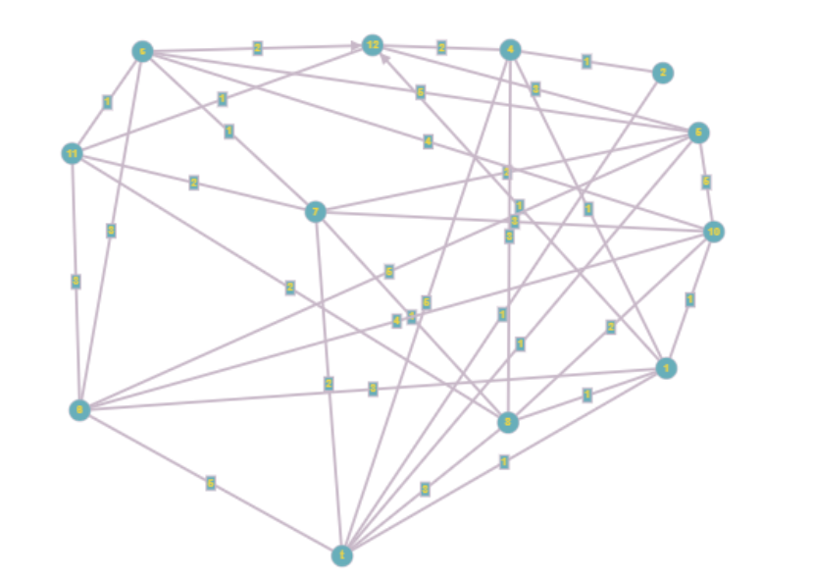

Допустим s = 3, t = 9

1. Проводим разрез *К1 =* ({*s*}*, X *{*s*})
2. Находим $Q_{1}=max⁡[q_{ij}]$ = 5.
3. Закорачиваем все ребра графа (*xi, xj*) с *qij≥Q1*.
4. Это ребра (*s, x5*), (*x5, x10*), (*t, x6*), (*x5, x6*), (*x4, t*). Получаем граф *G1.*

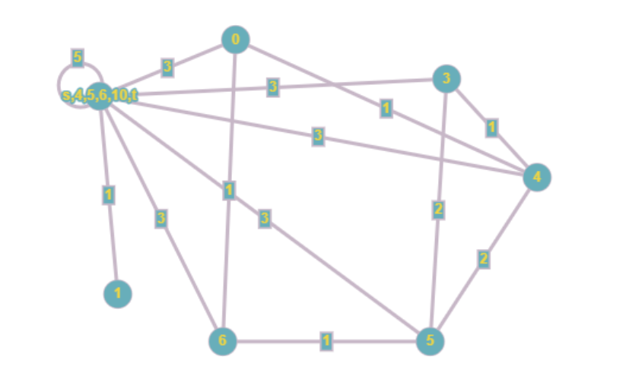

1. Вершины *s-t* объединены. Пропускная способность искомого пути *Q(P)=5*
2. *Строим граф, вершины которого – вершины исходного графа G, а ребра – ребра с пропускной способностью qij ≥ Q(P)=5.  
   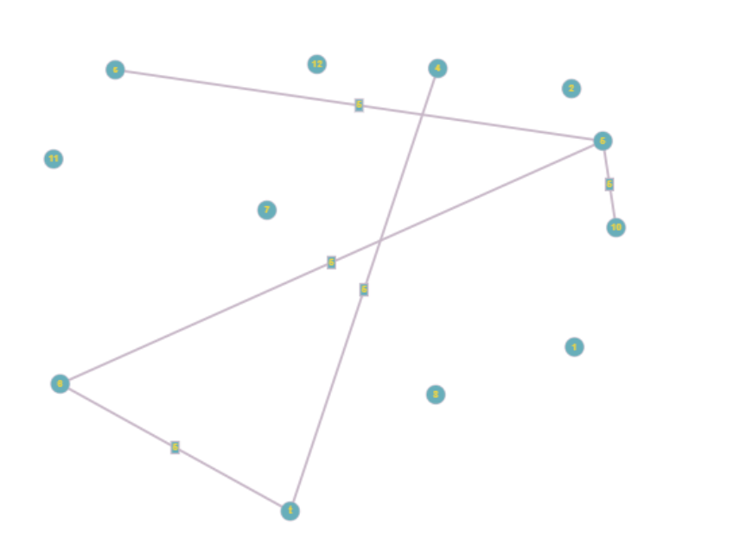*Путь с наибольшей пропускной способностью.